sqlserver数据库迁移到mysql的方法和步骤

一.迁移方法
工具：用mysql yog，下载地址1：http://wh.uzzf.com//jxl/SQLyog_Enterprise_chs.zip
下载地址2：http://yunpan.cn/QazFaTkuUpwmf （提取码：2310）
步骤：
1.在mysql中选择要迁移到数据库，然后右键-导入-导入外部数据库
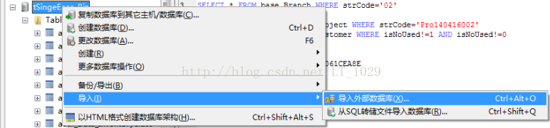

2.启动新的同步会话，下一步
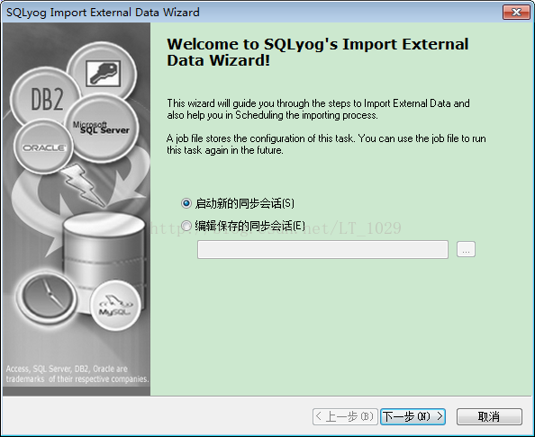

3.选择文件DSN-创建一个新DSN
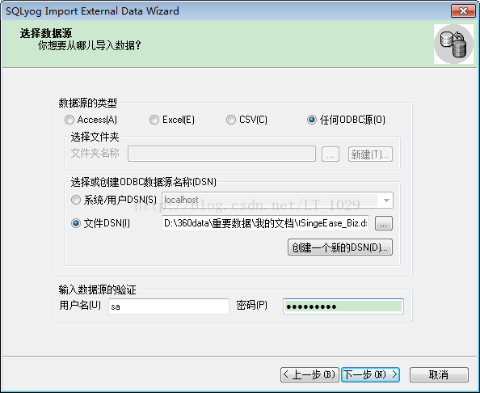

4.创建新的数据源-数据源类型选择文件数据源，下一步
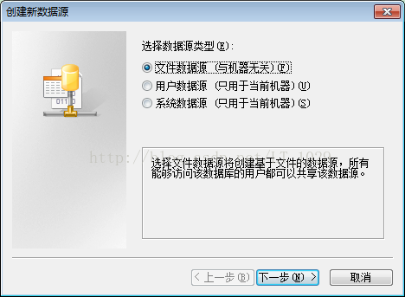

5.安装数据源驱动程序选择sqlServer，下一步
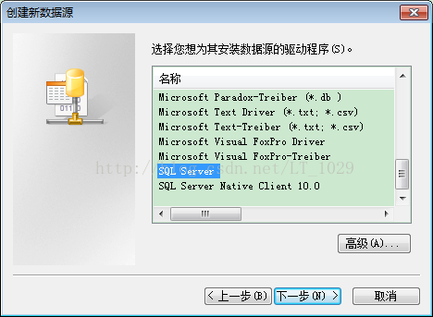

6.键入文件数据源的名称，下一步，完成
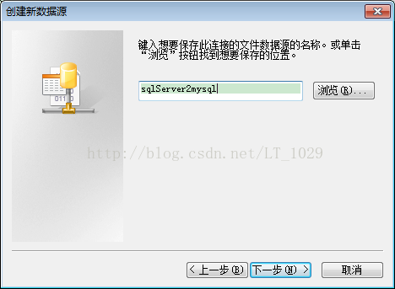

7.创建到sqlServer的新数据源，键入描述和选择连接的服务器(即计算机名)，下一步
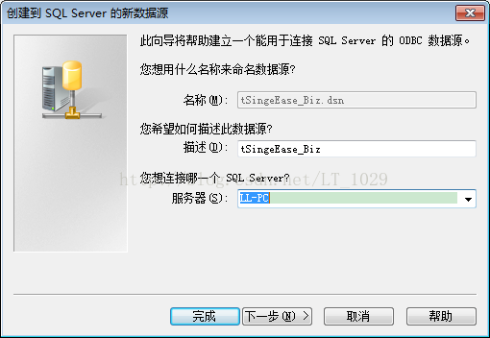

8.sqlServer验证，如果连接的是远程服务器，则选择使用用户输入登录ID和密码的sqlServer验证，否则选择上面的使用网络登录ID和windowsNT验证，输入sqlServer登录ID和密码，下一步
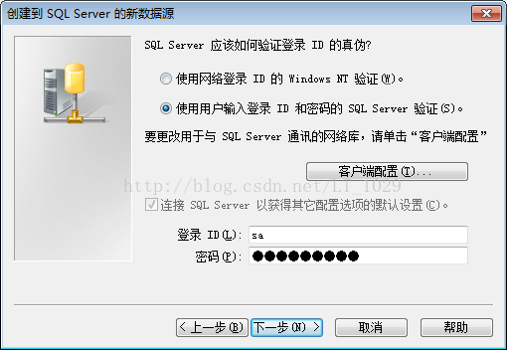

9.选择要迁移的数据库，更改默认的数据库，下一步，完成，可点击测试数据源测试下连接是否正常
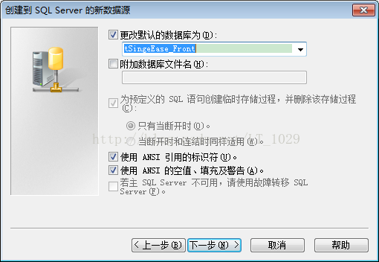

10.接着3中然后下一步，这里可选择将数据迁移到哪里，如哪个mysql服务器的哪个数据库
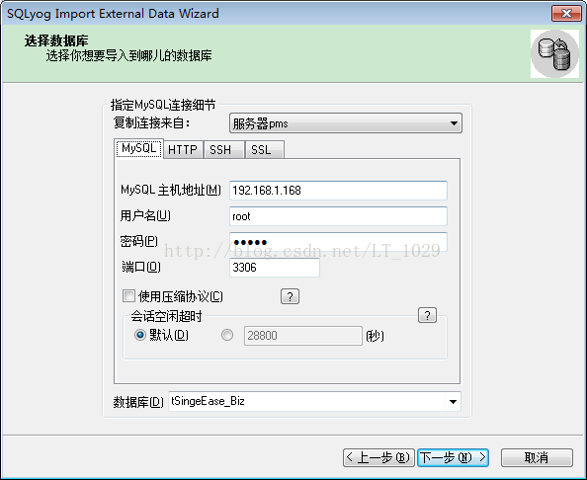

11.选择复制类型，我这里是数据全部迁移，选择从数据源复制表，下一步
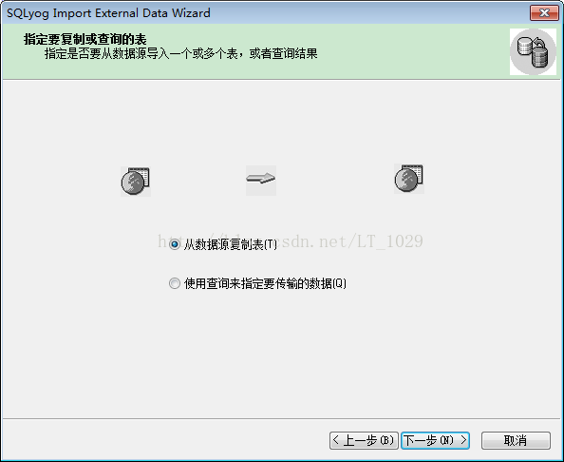

12.选择要迁移的表，这里可以全部迁移，也可以也选择部分迁移
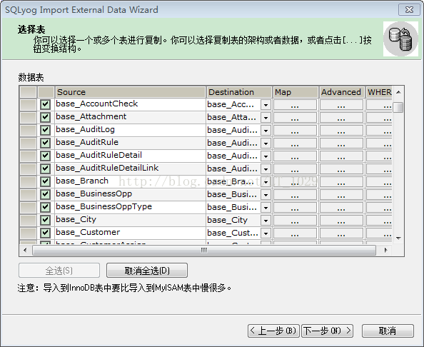

**注意：这里要对bit类型和date(datetime)类型进行映射，否则会迁移失败，因为sqlServer中bit类型与mysql中的bit不是同一个类型，mysql中用tinyint类型来表示boolean类型，而sqlserver中date(datetime)迁移到mysql中会变成timestamp，这是不行的，映射方法如下，如base_Customer表字段映射：
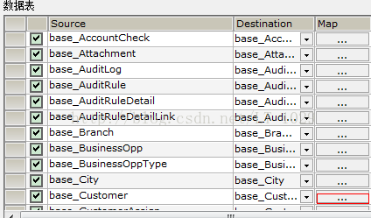

点击map列的方框，工具会默认将date(datetime)变成timestamp，bit类型还是bit类型
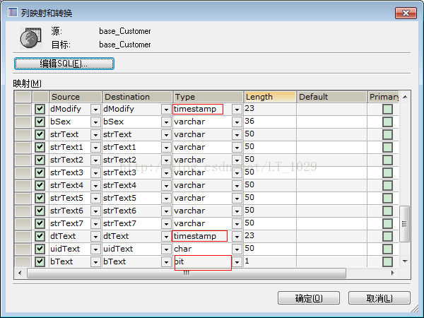

但mysql中的boolean类型不是用bit类型而是用tinyint类型表示的，所以要修改
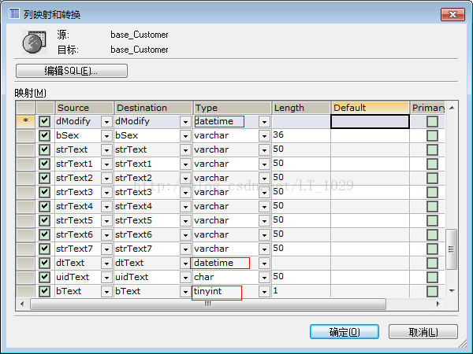

13.修改完映射之后，就开始迁移，可看到多少行已迁移，也可以看到有些迁移失败的错误提示，根据提示修改重新迁移即可

